

产品推介书

JLL15SZTBR 系列无人驾驶纯电动扫路机

版本：A/0

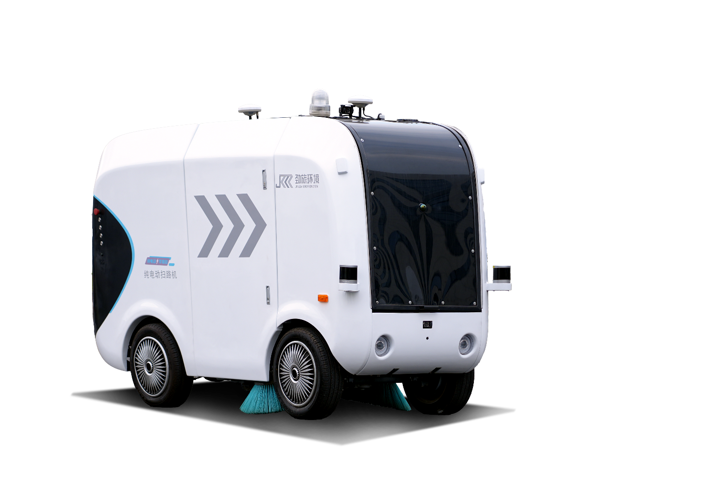

劲旅环境科技股份有限公司

共创共享 绿色未来

目录
一 产品概况 1
1.1 概述 1
1.2 整车布局 1
1.3 智驾布局 2
二 产品主要亮点 2
2.1 无人操控、自动驾驶 2
2.2 智能控制、安全可靠 3
2.3 清洁高效、性能稳定 3
2.4 驱动力大、通过性好 4
三 无人驾驶性能介绍 4
3.1 无人驾驶行驶功能 4
3.1.1 智能速度调节 4
3.1.2 灵敏线控制动 4
3.2 无人驾驶自动清扫功能 4
3.3 远程运营 5
3.3.1 数据记录 5
3.3.2 定位信息监控 5
3.3.3 自动唤醒 6
3.4 性能优点 6
3.4.1 识别灵敏度高 6
3.4.2 道路清扫能力强 7
四 主要技术参数 8

一 产品概况

1.1 概述
JLL15SZTBR无人驾驶纯电动扫路机是劲旅环境科技股份有限公司自主研发的新型全智能自动驾驶清扫车，采用车规级线控底盘可实现L4级别自动驾驶。车辆搭载行业领先的自动驾驶系统，配合各类雷达、摄像头与导航系统，可无死角的探查周围环境，技术先进，安全可靠，机动灵活。适用于城市辅道、狭窄道路、非机动车道、人行道、步行街、风光带、公园、学校、景点、居民生活小区等大型扫路车无法进入区域的清扫保洁作业。
采用吸扫作业方式收集路面垃圾。充分利用机械化、无人化作业效率高的特点，解决人行道的工作时间长、工作任务重、作业场景复杂、如何高效保洁等问题，实现24小时全天候为城市清洁工作提供不间断服务。车辆作业信息可登录远程运营平台获取，并且完成远程启停、作业任务设定与数据分析等功能，实现环卫作业的无人化，提升城市环境质量，创造更美好的生活空间。

1.2 整车布局
JLL15SZTBR无人驾驶纯电动扫路机采用整体式结构，动作转向灵活。整车主要由底盘行走系统、清扫机构、水箱、垃圾箱、动力系统、水路系统、吸嘴装置、风机系统、喷水降尘系统、电控系统等组成。整车布局图见图 1。
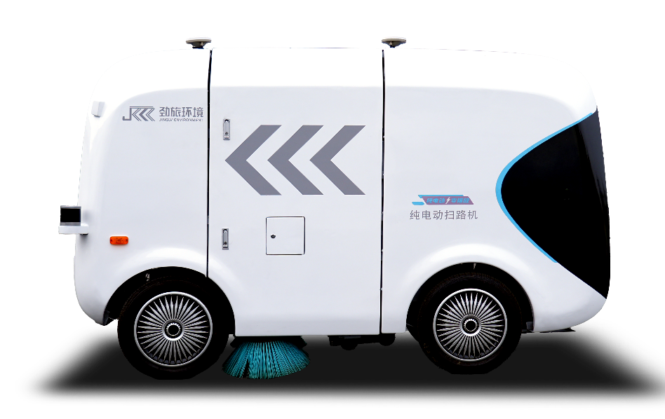
电控系统 水箱 风机系统
底盘行走系统 清扫机构 吸嘴装置 动力系统 水路系统 垃圾箱
图1 整车布局

1.3 智驾布局
无人驾驶纯电动扫路机主要通过RTK组合定位系统、mid 360激光雷达、侧前激光雷达、感知摄像头和环视摄像头来组成多传感器融合系统，依靠这些来准确智能的实现各类清扫功能。布局如图2：
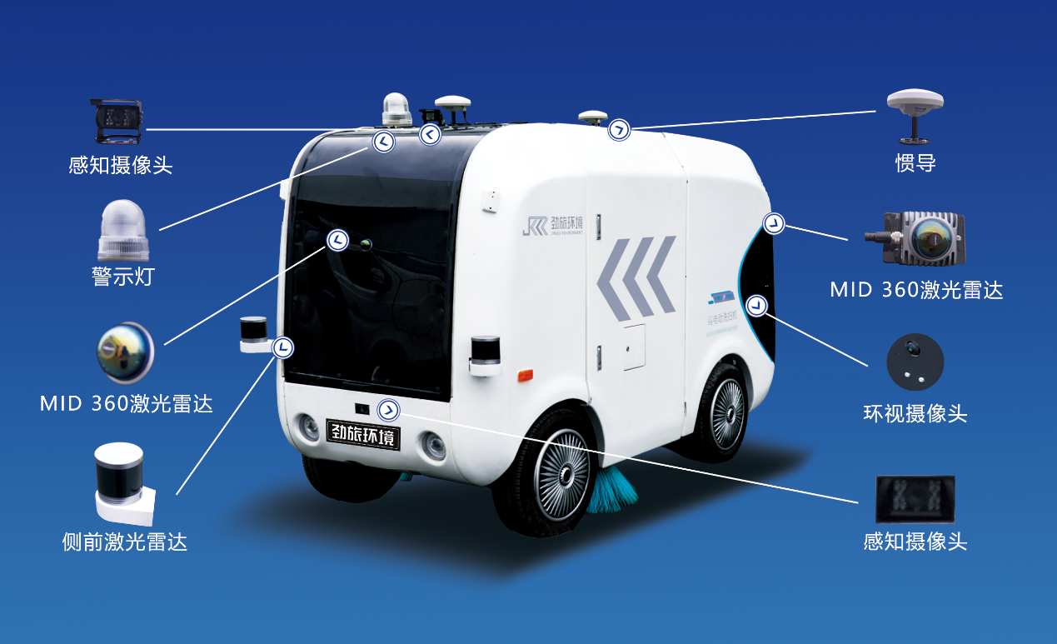
图2 智驾布局

二 产品主要亮点

2.1 无人操控、自动驾驶
➢ 高度适配自动驾驶系统：为了适配自动驾驶系统，搭载根据自动驾驶定制的三电底盘系统，在转向、刹车、行驶等关键性能上兼顾L4级别自动驾驶要求。
➢ 前装式多传感器融合解决方案：
- 采用组合惯导定位系统，对清扫车提供基础定位数据，融合雷达、摄像头数据进行融合定位，实时解算扫地车位置、姿态、速度等信息。
- 采用多组感知摄像头，构成视觉感知系统，捕捉图像识别算法所需要的数据，为扫地车识别环境物体和人提供数据基础。
- 采用一组侧前激光雷达来测定清扫车与周边物体的相对位置、相对速度和运动轨迹。
- 车身正前方与在正后方安装360激光雷达，大角度感知范围，避免车身死角遗漏，最大范围提取周边特征，提高无人驾驶扫地车安全可靠性。

2.2 智能控制、安全可靠
➢ 自动紧急制动系统（AEB）：多个传感器件组合成多传感融合系统来探测无人驾驶扫地车与物体、行人和周围车辆的距离，在碰撞可能发生时，采取紧急制动。
➢ 盲区检测：利用安装在车辆前方以及后方的环视雷达分别与后方两侧的环视摄像头与前方两侧的侧前激光雷达组成交叉感知方案，避免视觉盲区，保障行车安全。
➢ 交通信号灯识别：通过车顶的长焦感知摄像头，在集成图像采集算法辅助下，无人驾驶清扫车会准确识别新国标交通信号灯，红灯情况下停止，绿灯情况下减速行驶。识别情况如下图：
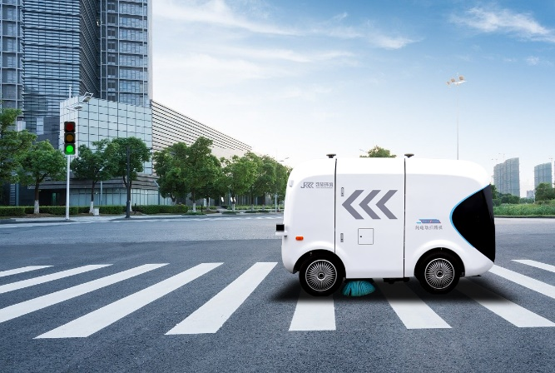
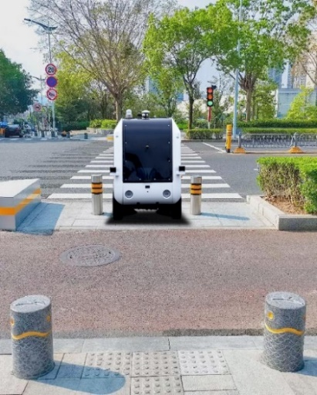
图3 红绿灯识别

2.3 清洁高效、性能稳定
➢ 具有高效的风道系统，超强吸附能力，清扫洁净率可达95%。
➢ 采用电机直驱控制的扫盘，可调倾角摆臂式盘刷，扫盘接地压力自适应调整，压力恒定，具有避障、自动复位功能。
➢ 清扫装置采用中置两扫盘+中置三角形吸嘴的布局，扫盘具有自动防撞结构，无刷行星减速电机直联驱动，同时清扫机构与吸嘴采用联动控制，实现同步升降。作业时可根据实际工况需要调整扫盘作业速度。
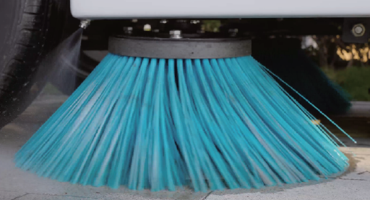
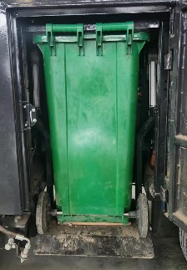
➢ 垃圾收集采用标准120L垃圾桶，配合升降机构，可轻松实现换桶收集。
图4 清扫装置与垃圾回收装置

2.4 驱动力大、通过性好
➢ 采用线控转向一体式方向机，整机通过宽度1130mm，最小转弯半径3.5m，可灵活穿越于公园、背街小巷等路口设置的隔离石柱。
➢ 驱动电机采用直连后桥方式，结合大速比后桥，具有扭矩大、响应快、运行效率高等优点，爬坡能力达到20%。
➢ 清扫作业配备降尘装置，抑制作业过程中产生的扬尘。

三 无人驾驶性能介绍

3.1 无人驾驶行驶功能

3.1.1 智能速度调节
无人驾驶过程中，在作业情况下，车辆速度控制在3～7km/h，并且根据不同路况智驾系统灵活平稳调节速度，同时面对减速带、障碍物以及清扫区域，可以自动减速和选择停车避障或绕行。

3.1.2 灵敏线控制动
在车辆和行驶或作业过程，采用线控制动，通过智驾系统判断，采取响应快、反应灵敏的制动手段，缩小制动距离，保障行驶安全。

3.2 无人驾驶自动清扫功能
通过实现以下功能，完成各种自动清扫需求：
➢ 自动路径规划和手动路径规划结合的作业路径选取
➢ 自动循迹行驶清扫作业
➢ 识别路沿并自动贴边清扫作业
➢ 区域智能循环清扫作业
➢ 障碍物检测绕行与安全停障
➢ 自动停车至指定位置
➢ 智能声光提醒与安全警报

3.3 远程运营

3.3.1 数据记录
扫地车在作业过程，产生系统日志，并且通过云端系统平台，实时记录作业路线、行驶里程、作业时间、电量消耗等数据信息，可以实时观测到工作状态，大大提高可靠性。
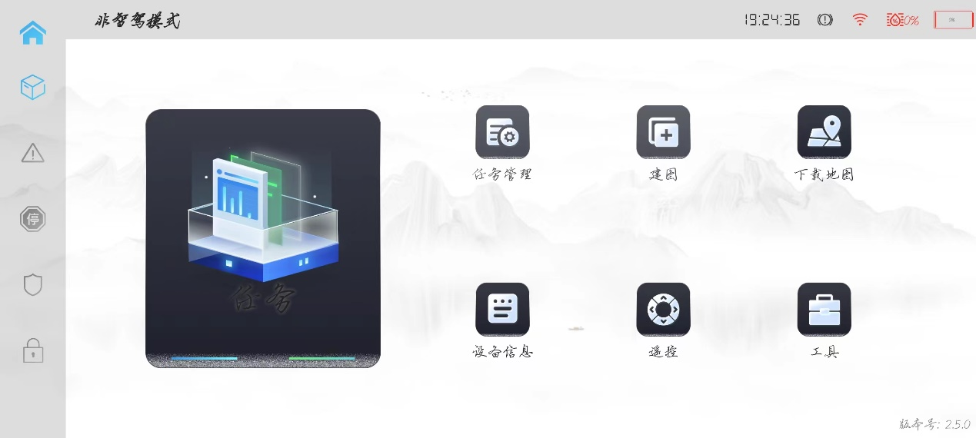
图5 云端系统平台（未开智驾模式）

3.3.2 定位信息监控
扫地车在无人驾驶作业过程中，为了实时掌握扫地车的位置，采用实时定位监控，随时车辆掌握动态信息。

3.3.3 自动唤醒
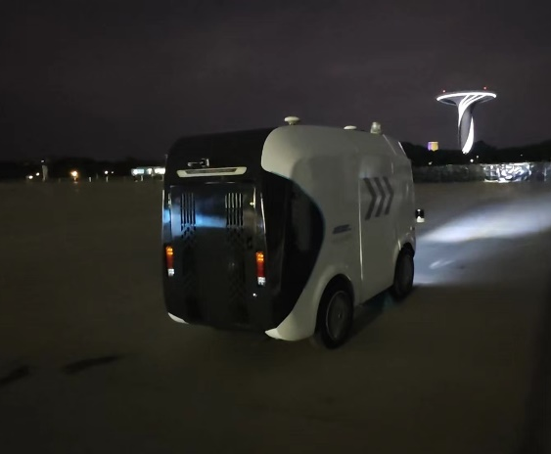
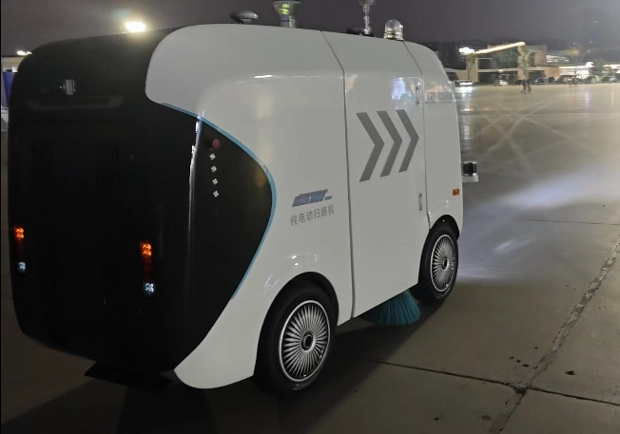
可以通过云端平台设置自动启动，对设置好的清扫路径进行作业，清扫时间结束后自动通过返回固定停车位置，适合夜间凌晨清扫作业。夜间清扫如下图：
图6 夜间划分区域定时自动清扫

3.4 性能优点

3.4.1 识别灵敏度高
无人驾驶清扫车通过多传感器融合的感知系统，让扫地车具有安全避障和制动、智能识别与清扫、行驶轨迹与作业数据记录上传等功能，大大保证了自动驾驶状态的稳定与可靠。对于感知到的车辆、行人以及其它物体位置与行动轨迹，采取灵活的规避方案：
- 如果移动的人和其它物体运动轨迹和无人清扫车行驶方向相同，且不在前进路径上，则车辆保持原有的速度和方向继续前进。
- 如果移动的人和其它物体运动轨迹和无人清扫车行驶方向相同，但在前进路径上，则车辆探测人和物体的速度，降低速度跟随前进。
- 如果静止的人和其它物体在无人清扫车行驶路径上，发出语音报警并且计算绕行距离，绕过障碍物体。
- 如果移动的人和其它物体运动轨迹在车辆前进方向且混乱交叉，无人车减速避让，距离过近则车辆停止。
- 如果移动的人和其它物体运动轨迹和无人清扫车行驶方向相对，无人车减速并且做出绕行动作。

3.4.2 道路清扫能力强
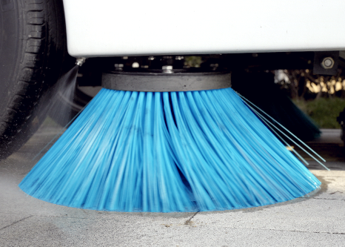
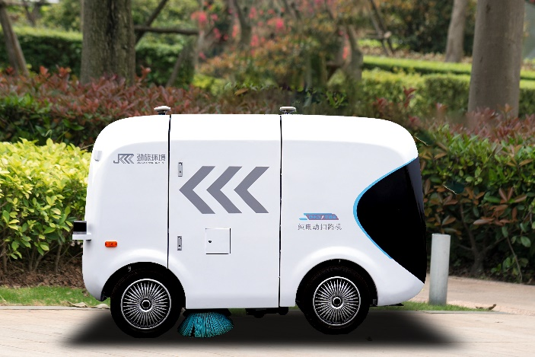
无人驾驶扫地车通过传感系统，可以准确的识别外部环境与车辆的位置关系，并且可以智能识别垃圾类别。在沿边清扫时，通过判断与路沿的距离，进行沿边清扫，有效清扫边缘垃圾。通过摄像头和雷达系统，对清扫区域的垃圾进行识别，针对性的清扫，大大提高循迹清扫和循环清扫的效率。
图7 小道清扫过程

四 主要技术参数
JLL15SZTBR无人驾驶纯电动扫路机主要技术参数如下：
表1 主要技术参数
项目 | 内容 |  | 参数 | 备注
整车参数 | 外形尺寸（长×宽×高）（mm） |  | 2845×1220×1860 | 含车辆外围智架系统硬件
整车参数 | 最大总质量（kg） |  | 1500
整车参数 | 整备质量（kg） |  | 1030
整车参数 | 额定载质量（kg） |  | 470
整车参数 | 最小转弯半径（m） |  | 3.5
整车参数 | 操作方式 |  | 无人驾驶或遥控
底盘参数 | 底盘生产厂家 |  | 劲旅环境科技股份有限公司
底盘参数 | 转向结构 |  | 线控转向一体式方向机
底盘参数 | 轴距（mm） |  | 1540
底盘参数 | 行走电机功率（kW） |  | 3（额定）/6（峰值）
底盘参数 | 电池 | 额定电压（V） | 76.8
底盘参数 | 电池 | 额定容量（AH） | 206/280 | 标配206
底盘参数 | 电池 | 电量（度） | 15.82/21.5 | 标配15.82
底盘参数 | 电池 | 类型 | 磷酸铁锂
底盘参数 | 最高车速（km/h） |  | 20
底盘参数 | 最大爬坡度（%） |  | ≥20
底盘参数 | 制动距离（10km/h） |  | ≤1.8
作业参数 | 垃圾箱容积（L) |  | 120
作业参数 | 清水箱容积（L） |  | 370
作业参数 | 清扫速度（km/h） |  | 1-5
作业参数 | 清扫宽度（m） |  | 1.5
作业参数 | 卸料方式 |  | 倒桶
作业参数 | 清扫模式 |  | 清扫+喷淋降尘
作业参数 | 清扫效率（%） |  | ≥95
作业参数 | 清扫作业连续作业时间（h） |  | ≥5（15.82度）  ≥7（21.5度）
作业参数 | 充电时间（h） |  | ≤3.5
作业参数 | 充电功率（kW） |  | 6.6

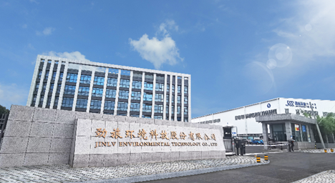
- 地址：安徽省合肥市瑶海区沱河路517号
- 邮政编码：230011
- 服务热线：4000525925
- 网址：www.jlhoe.com

